**PENERAPAN UNMANNED AERIAL VEHICLE (UAV) UNTUK PENGUKURAN KUAT SINYAL (DRIVE TEST) PADA JARINGAN 4G LTE**

**Faisal Ahmad Ilham Nuari1, Uke Kurniawan Usman2, Ahmad Tri Hanuranto3**

1,2,3 Prodi S1 Teknik Telekomunikasi, Fakultas Teknik Elektro, Universitas Telkom, Bandung.

[**1refained@student.telkomuniversity.ac.id**](mailto:1refained@student.telkomuniversity.ac.id%20)**, 2ukeusman@telkomuniversity.ac.id, 3athanuranto@telkomuniversity.ac.id**

# Abstrak

*Drive Test. Drive test* merupakan suatu pekerjaan yang berperan dalam perkembangan komunikasi saat ini. Pelaksanaan *Drive Test* dengan langsung turun ke lapangan memiliki beberapa hambatan, diantaranya kondisi *terrain* kurang memadai dan beresiko untuk dilewati terutama menggunakan mobil. Hambatan yang ada seperti kemacetan lalu lintas, kondisi lingkungan yang beresiko dan daerah jalanan sempit antar bangunan menyebabkan dilakukannya implementasi *Drive Test* menggunakan *Unmanned Aerial Vehicle* (UAV) atau dikenal dengan *drone*.

*Drive Test* dilakukan pada Jaringan 4G LTE dan menggunakan *smartphone* *android* yang sudah terinstall aplikasi *G-NetTrack*. Data parameter *Drive Test* dan QoS yang dicari adalah *Reference Signal Receive Power* (RSRP), *Reference Signal Receive Quality* (RSRQ), *Signal To Noise Ratio* (SNR), *Delay* dan *Throughput*. Data yang diperoleh, kemudian diunggah melalui *website* dan dikirimkan ke *database firebase* agar dapat tersimpan dengan aman dan siapapun pemilik akses dapat mengetahui informasi tersebut secara *up to date*.

Penelitian ini membandingkan dua metode, yaitu *Drive Test* normal dan *Drive Test* dengan pengimplementasian UAV*.* Hasil yang diperoleh dari *Drive Test* normal adalah nilai rata-rata RSRP -90.32 dBm, RSRQ -9.58 dB dan SNR 3.99 dB. Sedangkan pada *Drive Test* menggunakan UAV, didapatkan nilai rata-rata RSRP -90.8 dBm, RSRQ 9.32 dB dan SNR 4.77 dB. Hasil dari penelitian ini menunjukan bahwa semua parameter yang diperoleh dari perbandingan kedua metode tersebut memenuhi standar *Key Performance Indicator* (KPI) dengan perbedaan nilai yang kecil dikarenakan *Drive Test* menggunakan UAV sama dengan *Drive Test* normal untuk mengetahui kondisi secara *real* dari *obstacle* yang ada di lapangan.

**Kata Kunci: *Drive Test*, *Unmanned Aerial Vehicle, RSRP, RSRQ, SINR, Delay Throughput, Website, Database*.**

# Pendahuluan

Mengetahui kondisi di lapangan secara langsung merupakan hal penting tahapan pengembangan dan optimasi jaringan. *Drive Test* yang mengambil data secara *real* pada suatu wilayah untuk memastikan dan mengukur kualitas sinyal yang dipancarkan oleh *Base Transceiver Station* (BTS) yang mencakup *availability, capacity* dan *quality* sehingga dapat dikembangkan untuk meningkatkan performasi layanan yang diberikan [1]. Data yang diambil dari *Drive Test* adalah jaringan *4G LTE*. Pada Jaringan *4G LTE* nilai yang dianalisis adalah kekuatan sinyal (RSRP), kualitas sinyal (RSRQ), *Signal to Noise Ratio* (SNR), Throughput dan *Delay* [2].

Dalam perkembangan teknologi saat ini, mendapatkan data secara *update* dan efisien sangatlah penting. Penelitian *Drive Test* pada penelitian ini dilakukan dengan cara membandingan *Drive Test* normal pada umumnya dengan *Drive Test* menggunakan *UAV* di jalur *mapping* yang sudah ditentukan.

Pada penelitian ini dilakukan untuk memperoleh nilai parameter yang diujikan dari pengimplementasian *Drive Test* dengan teknologi UAV dan diupload ke *Database* untuk mendapatkan hasil efisien dan lebih maksimal, sehingga membantu pekerjaan *Drive Test* di lapangan.

# Dasar Teori dan Metodologi

## *Drive Test*

Drive test adalah suatu metode dalam komunikasi seluler untuk mendapatkan data secara real dengan cara langsung terjun ke lapangan bertujuan untuk verifikasi apakah pelayanan dari suatu *site* atau *coverage area BTS* dan kualitas sinyal jaringan dari arah eNode-B ke User Equipment sudah memenuhi standar KPI atau belum [6], [7].

## *Unmanned Aerial Vehicle* (UAV)

*Unmanned Aerial Vehicle* (UAV) atau yang biasa kita kenal dengan *drone* adalah suatu pesawat atau benda tanpa awak yang bisa dikendalikan dari jarak jauh untuk membawa sebuah barang atau alat dengan tujuan tertentu.UAV yang ada didalam kalangan umum ini cara kerjanya dapat dikendalikan melalui remote, laptop atau smarthphone tergantung dari konfigurasinya. Di dalam UAV terdapat sebuah chip komputer serupa dengan arduino namun lebih kompleks di dalam chip tersebut sudah dikonfigurasikan sedemikian rupa sehingga sensor yang ada di UAV dapat berfungsi [13].

## 3. Metodologi Perancangan

### Skema Penelitian

*Drive Test* dilakukan dengan dua metode yaitu *Drive Test* normal dengan berjalan kaki atau *Walking Test* dan *Drive Test* menggunakan UAV. *Drive Test* menggunakan UAV dilakukan dengan menempelkan *smartphone* pada UAV. Data yang diperoleh dari *Drive Test* kemudian dianalisis dan di *upload* ke *database* melalui *website*. Alur penelitian ini seperti yang terlihat pada gambar 1 .

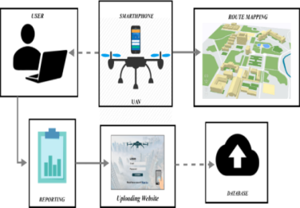

Gambar 1. Alur kerja penelitian

### Diagram Alir

*Drive test* dilakukan menggunakan *smartphone* yang sudah terinstal aplikasi G-NetTrack dan *smartphone* tersebut dibawa oleh UAV. Metode Drive Test yang dilakukan sama dengan *Drive Test* normal, yaitu merekam data langsung di lapangan dan berpindah dari satu titik ke titik yang lainnya berdasarkan rute yang ditentukan. *Smarthphone* yang dibawa oleh UAV dimonitoring dan dikendalikan melalui laptop dengan aplikasi TeamViewer. Nilai dari *Drive Test* yang dianalisis adalah nilai untuk mengukur kualitas pancaran sinyal oleh BTS yang mencakup *availability, capacity dan quality.* Nilai parameter yang dibutuhkan yaitu RSRP, RSRQ, SNR dan parameter QOS *Delay*, *Throughput*. Diagram alir penelitian dapat dilihat pada gambar 2.

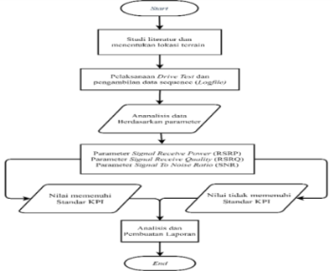

Gambar 2. Diagram alir proses *drive test*

### Implementasi UAV

Skenario *Drive Test* menggunakan UAV yang dilakukan yaitu menggunakan remote manual sebagai *controller* untuk menghindari obstacle yang ada selama melalaui rute yang ditentukan, seperti yang ditampilkan pada gambar 1. Skenario kedua *Drive Test* menggunakan UAV yang diintegrasi dengan modul auto pilot yang bernama ArduPilot sehingga dapat berjalan secara otomatis untuk menuju titik koordinat yang sudah ditentukan dalam mapping GPS yang dapat dikonfigurasi pada software Ardupilot.

# 4. Pembahasan

## Analisis *Drive Test* Normal

Setelah melakukan pengambilan data dengan berjalan kaki pada rute Telkom University dan menggunakan aplikasi G-NetTrack, didapatkan empat nilai yaitu: RSRP, RSRQ, SNR dan *Delay*.

### Hasil Nilai Parameter RSRP

Berdasarkan *Drive Test* yang telah dilakukan, diperoleh hasil sebanyak 640 *data sequence* dari *script* yang dijalankan pada aplikasi G-NetTrack. Nilai rata-rata dari parameter RSRP diperoleh -90.32 dBm. Mengacu pada standar *Key Performance Indicator* (KPI), maka daya sinyal yang diterima, tergolong dalam kategori normal. Perolehan nilai RSRP dapat dilihat pada gambar 3.

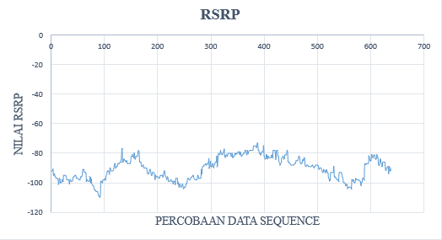

Gambar 3. Perolehan nilai RSRP dari *drive test* normal

Berdasarkan pengujian diperoleh informasi nilai pada setiap titik yang berada di dalampeta mapping *Drive Test* yang dilakukan. Warna titik pada mapping mengindikasikan kategori RSRP dari *Very Good* sampai dengan *Bad*. Warna kuning menandakan nilai RSRP pada titik tersebut dikategorikan *Very Good* karena minimnya *obstacle* yang ada sehingga dapat secara langsung *line of sight* dengan BTS. Sedangkan warna biru tua dikategorikan *Bad*. Berdasarkan data yang sudah diperoleh terjadi penurunan nilai RSRP pada beberapa titik. Titik yang mengalami penurunan dapat dilihat pada gambar 4 dengan warna biru tua yang masuk kedalam kategori *Bad*. Penurunan tersebut disebabkan adanya *obstacle* yang menyebabkan komunikasi menjadi tidak bersifat *line of sight* sehingga nilai RSRP yang didapatkan tidak maksimal.

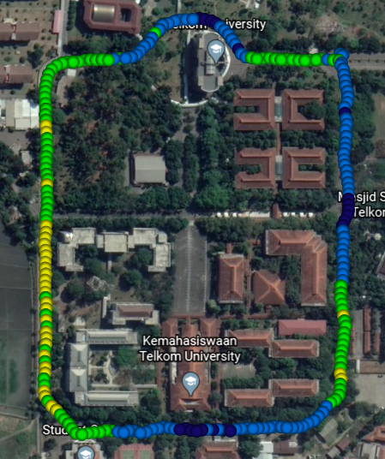

Gambar 4. Penyebaran titik *sequence* dalam rute *drive test* normal

### Hasil Nilai Parameter RSRQ

Pada *Drive Test* yang dilakukan, nilai rata-rata RSRQ yang diperoleh yaitu -9.58 dB dan menurut standar KPI tergolong normal. Perolehan nilai RSRQ ditampilkan pada gambar 5.

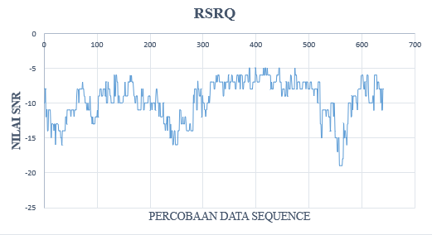

Gambar 5. Perolehan nilai RSRQ dari *drive test* normal

Sama halnya dengan parameter RSRP, penuruna nilai yang ditunjukkan pada gambar 5 terjadi akibat adanya *obstacle* di lintasan komunikasi BTS dengan UE, sehingga tidak memenuhi LOS dan menyebabkan penurunan nilai RSRQ.

### Hasil Nilai Parameter SNR

Melalui *Drive Test* yang dilakukan, perolehan nilai SNR sebagaimana yang ditampilkan pada gambar 6, memiliki rata-rata sebesar 3.99 dB. Menurut tabel 3, nilai ini tergolong dalam kategori normal.

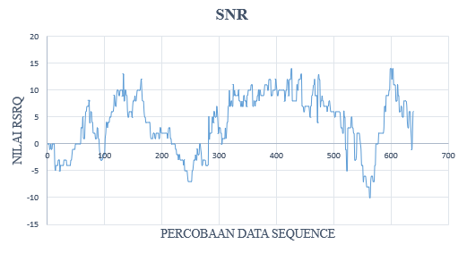

Gambar 6. Perolehan nilai SNR dari *drive test* normal

Penurunan nilai SNR yang ditampilkan pada gambar 6 terjadi karena keberadaan *obstacle* pada lintasan komunikasi BTS dan UE.

## 5. Analisis *Drive Test* menggunakan UAV

Hasil pengambilan data *Drive Test* dengan mengimplementasikan UAV yang dirutekan, sama dengan pengambilan data dengan *Drive Test* normal. *Drive Test* dilakukan dengan cara UAV membawa *smartphone* untuk menghidari beberapa *obstacle* yang ada. Didapatkan empat parameter pengujian yaitu RSRP, RSRQ, SNR dan *Delay*.

### Hasil Nilai Parameter RSRP

Proses pengambilan data dengan *Drive Test* yang menggunakan UAV memperoleh 655 *data sequence*. Perolehan nilai RSRP dapat dilihat pada gambar 7 dengan nilai rata-rata sebesar -90.8 dBm. Menurut standar KPI, nilai tersebut tergolong kategori normal.

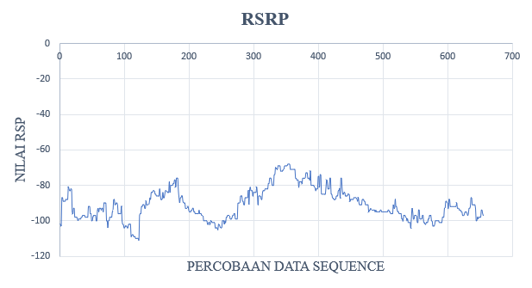

Gambar 7. Perolehan nilai RSRP dari *drive test* dengan UAV

Warna titik yang ada pada gambar 10 menandakan beberapa variasi kategori RSRP dari *Excellent* sampai *Bad*. Warna orange hingga biru muda termasuk ke kategori yang dapat diterima menurut KPI. Titik yang dikategorikan *bad* tersebut disebabkan adanya *obstacle* yang menyebabkan komunikasi menjadi tidak bersifat *line of sight*.

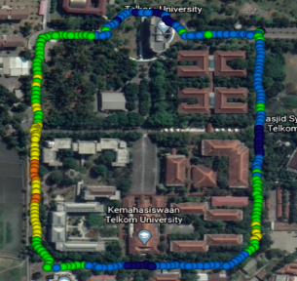

Gambar 8. Penyebaran titik sequence dalam drive test dengan UAV

### Hasil Nilai Parameter RSRQ

Pada *Drive Test* yang dilakukan menggunakan UAV untuk membawa *smartphone* melewati rute yang sama dengan *Drive Test* normal, didapatkan nilai parameter RSRQ seperti yang terlihat pada gambar 9. Nilai rata-rata RSRQ yang diperoleh yaitu -9.32 dB dimana menurut standar KPI, tergolong kategori normal.

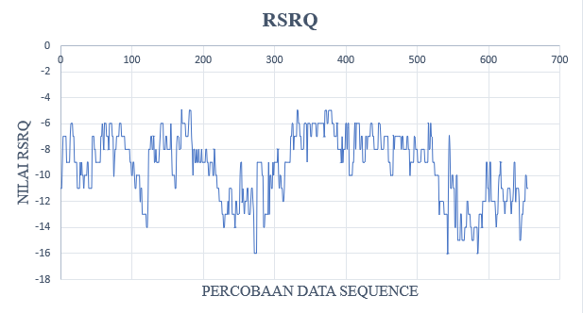

Gambar 9. Perolehan nilai RSRQ dari *drive test* dengan UAV

Penurunan yang terjadi pada nilai RSRQ seperti yang ditampilkan pada gambar 11 terjadi karena adanya *noise* dan interferensi saat *drive test* sedang berlangsung.

### Hasil Nilai Parameter SNR

Hasil nilai parameter SNR yang didapatkan dari *Drive Test* menggunakan UAV di rute yang sama dengan *Drive Test* normal dapat dilihat pada gambar 10, dengan nilai rata-rata sebesar 4.77 dB, sehingga menurut standar KPI termasuk kedalam kategori normal.

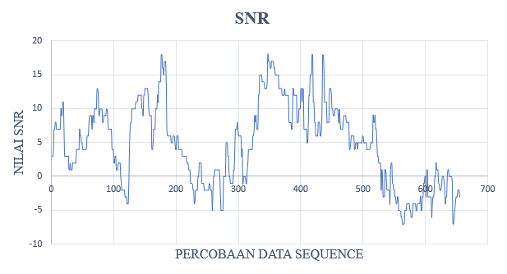

Gambar 10. Perolehan nilai SNR dari *drive test* dengan UAV

Melalui *Drive Test* yang dilakukan, dapat diperoleh informasi mengenai indikator dengan warna merah sampai dengan biru muda yang menandakan terdapat nilai dengan kategori *very good* sampai dengan *very bad*. Sama seperti parameter lainnya, keberadaan *obstacle* juga berdampak pada parameter SNR.

## 6. Kesimpulan

Dapat disimpulkan daya sinyal dan kualitas sinyal yang dipancarkan dari site ke user tercukupi. *Drive Test* yang dilakukan pada area Telkom University dengan ketiga parameter yang diukur pada beberapa titik yang sama memiliki nilai yang buruk. Nilai yang buruk tersebut dikarenakan adanya *obstacle* seperti gedung Rektorat, Masjid Syamsul Ulum dan Gedung GSG yang menyebabkan komunikasi user dan BTS tidak bersifat *line of sight* sehingga terjadi *noise* dan interferensi.

Nilai parameter yang didapatkan pada penelitian masing masing parameter memiliki selisih nilai yaitu: RSRP lebih besar 0,5 dBm pada metode *Drive Test* UAV, sedangkan nilai RSRQ lebih besar 0.26 dBm pada *Drive Test* normal dan nilai SNR lebih besar 0,78 dB pada *Drive Test* normal. Selain itu, nilai QoS *delay* yang didapatkan yaitu 169.2 ms dan 169.31 ms sehingga termasuk kategori normal. hal ini berhubungan dengan nilai SNR yang dikategorikan normal, sedangkan nilai throughput yang didapatkan adalah 2.1 mbps dan 1.9 mbps, mempunyai nilai yang jauh dari standar KPI yaitu 20 mbps.

Berdasarkan perolehan nilai parameter dari masing-masing metode *drive test*, dapat disimpulkan bahwa *Drive Test* normal dan *Drive Test* menggunakan UAV memiliki perbedaan nilai yang kecil dikarenakan Drive Test menggunakan UAV sama dengan Drive Test normal untuk mengetahui kondisi secara real dari obstacle yang ada di lapangan.

**Daftar Pustaka:**

[1] Hikmaturokhman, “4G Handbook Bahasa Indonesia,” *4G Handb. Indones.*, no. January 2014, p. 264, 2014.

[2] Z. F. Ramdhani, S. Hadiyoso, and I. A. Perdana, “Optimasi Kualitas Dan Area Cakupan Jaringan 3G Studi Kasus Kluster Area Tasikmalaya Quality and Coverage Area Optimization on 3G Network Case Study Cluster At Tasikmalaya Area,” vol. 1, no. 2, pp. 1437–1443, 2015.

[3] P. Seminar and N. Aplikasi, “PERKEMBANGAN JARINGAN KOMUNIKASI WIRELESS MENUJU TEKNOLOGI 4G Gatot Santoso Jurusan Teknik Elektro, FTI, Institut Sains & Teknologi AKPRIND Yogyakarta,” no. November, pp. 250–254, 2016.A.

[4] P. Ikha, W. Panji, dan I. Abdul, “*4G LTE Advanced for Beginer and Consultant*,” Jakarta: Prandia Self Publishing, 2017.

[5] Irfan Muhammad Ghani, “4G LTE ( LONG TERM EVOLUTION ) MAKALAH Disusun sebagai Tugas Pada Matakuliah Komunikasi Seluler Disusun oleh : Irfan Muhammad Ghani,” 2018.

[6] A. N. Fajar and E. Devia, “Analisa dan optimalisasi jaringan 4g lte dengan metode electrical tilt menggunakan drivetest,” *Jakarta Timur, J. Jiifor*, vol. 1, no. 1, pp. 78–87, 2017.

[7] F. P. Wibawa, M. A. Amanaf, and A. Wahyudin, “Perencanaan dan Analisis Fronthaul Microwave Menggunakan Spektrum Frekuensi 71 Ghz untuk Radio Access Network dengan Metode Drive Test 4G LTE [Planning and Analysis of Fronthaul Microwave Using Spectrum Frequency 71 GHz for Radio Access Network],” *Bul. Pos dan Telekomun.*, vol. 17, no. 1, p. 47, 2019, doi: 10.17933/bpostel.2019.170104.

[8] S. Ariyanti and D. Perdana, “Analisis Kelayakan Implementasi Teknologi LTE 1.8 GHz Bagi Operator Seluler di Indonesia,” *Bul. Pos dan Telekomun.*, vol. 1, no. 1, p. 63, 2015, doi: 10.17933/bpostel.2015.130105.

[9] D. I. Gedung, I. T. L. Ft, U. N. P. Kampus, and A. I. R. Tawar, “ANALISIS PERFORMANSI JARINGAN 4G LTE DI GEDUNG ITL FT UNP KAMPUS AIR TAWAR BARAT Yerry Rahmaddian 1* , Yasdinul Huda 2 1,” vol. 7, no. 4, 2019.

[10] S. Ariyani, “EVALUASI KWALITAS LAYANAN ( QOS ) JARINGAN DATA SELLULER PADA TEKNOLOGI 4G LTE Sofia Ariyani Sofia Ariyani*. Data Selluler Pada Teknol. 4G Lte*, pp. 26–42, 2016.

[11] R. Efriyendro, “Analisa Perbandingan Kuat Sinyal 4G LTE Antara Operator Telkomsel dan XL AXIATA Berdasarkan Paramater Drive Test Menggunakan Software G-NetTrack Pro Di Area Jalan Protokol Panam . Rendi Efriyendro, Yusnita Rahayu Alumni Teknik Elektro Universitas R,” vol. 4, no. 2, pp. 1–9, 2017.

[12] R. Wulandari, “ANALISIS QoS (QUALITY OF SERVICE) PADA JARINGAN INTERNET (STUDI KASUS : UPT LOKA UJI TEKNIK PENAMBANGAN JAMPANG KULON – LIPI),” *J. Tek. Inform. dan Sist. Inf.*, vol. 2, no. 2, pp. 162–172, 2016, doi: 10.28932/jutisi.v2i2.454.

[13] Y. RAHMAT GEMILANG, “Kendali Jarak Jauh Uav (Unmanned Aerial Vehicle) Tipe Quadcopter Menggunakan Transceiver Nrf24L01+ Beserta Job Sheet Uji Coba,” *J. Pendidik. Tek. Elektro*, vol. 5, no. 3, pp. 861–866, 2016.